Propuesta Modulo Visualización

Adaptar librería D3.js (o la mejor opción para visualización de información libre), usando una base de datos Mongo DB, por medio de consultas php a base y despliegue de información en javascript basando en los siguientes templates. url: https://d3js.org/

Template 1 (dificultad básica)

Generar un gráfico para observación de información de manera general, implementar un gráfico para observación de data de manera detallada según se aplique filtros para metodología de censo-encuesta.

**Tareas**

* Generar visualización para censo-encuesta
* Traer información de BDD mongo por medio de PHP hacia la visualización en javascript
* Generar una base bruta “analogía de Excel de información en columnas” la misma que sirva para el momento de aplicar los filtros( para poder visualizar la información con su respectiva jerarquía)
  + Generación de dos gráficos tipo: columnas.

A continuación las 9 tablas a relacionar para obtener la base bruta

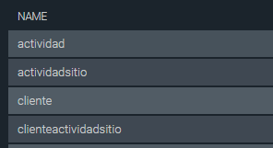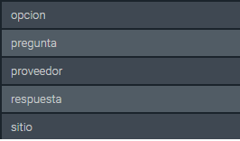

A continuación los filtros que se pueden aplicar para ver la información según su jerarquía y los gráficos dinámicamente cambien su data

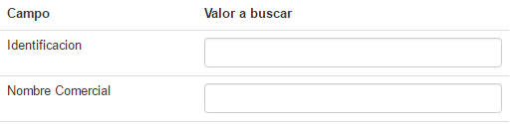

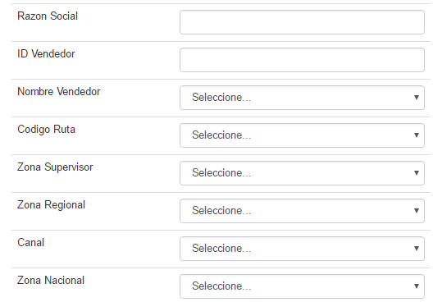

Template 1.1

Para la siguiente información entiéndase “registro” a la información introducida por el censador (tabla **respuestas**) y “censador” al usuario que se encuentra en la tabla **cliente**

Del grafico generado para visualización, en función de los filtros se podrá calificar a los censadores.

La aplicación ya cuenta con calificación por registro de manera individual, la idea con el módulo de visualización es poder calificar a varios usuarios al mismo tiempo.

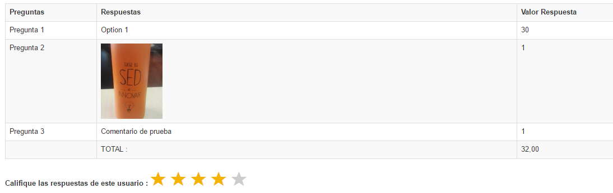

Template 2 (dificultad medio)

Generar un gráfico para observación de información de manera general, implementar un gráfico para observación de data de manera detallada según se aplique filtros, para metodología cuestionario.

**Tareas**

* Generar visualización para **cuestionario**
* Traer información de BDD mongo por medio de PHP hacia la visualización en javascript
* Generar una base bruta “analogía de Excel de información en columnas” la misma que sirva para el momento de aplicar los filtros( para poder visualizar la información con su respectiva jerarquía)
  + Generación de tres gráficos tipo: columnas.

A continuación las 9 tablas a relacionar para obtener la base bruta



A continuación los filtros que se pueden aplicar para ver la información





Template 2.1

Igual que el template 1.2 pero para registros realizados para **cuestionario**.

Nota 1: Para ver metodología de tabulación censo y cuestionario dirigirse al archivo “censo y cuestionario”

Nota 2: Para el template 1 y 2 es necesario encima de los gráficos realizar conteos de registros y segregar los que se encuentren en estado “aprobado” y “solicitado”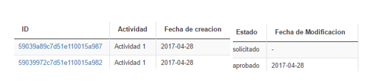

**Requisitos por parte del contratante**

* Proporcionar estructura de base de datos
* Proporcionar documento que especifique las tareas a realizar
* Proporcionar proyecto base para inicio de desarrollo

**Propuesta económica y tiempo estimado desarrollo**

Tiempo de desarrollo 45 días (o menor cantidad de tiempo en función de cumplimiento de proyecto). El proyecto culmina al momento de entregar satisfactoriamente los templates expuestos anteriormente.

**Equipo técnico: 1** desarrollador

**Fecha inicio:** disponibilidad inmediata

**PROYECTO BASE**

La carpeta programa es  "el diagrama entidad relación" de la base para que lo vea de forma gráfica.

En “modulo visualización” dentro de la carpeta "main" se encuentran los siguientes archivos:

*actividades.js: que tiene código ejemplo  de ajax, get de json , get de jquery.

*registro: es solo para tomar un proveedor específico (código quemado)

*visualización: este archivo tiene el código inicial del módulo que vas a realizar

En la carpeta "php" vas a encontrar los siguientes archivos:

*inicio de sesión: que solo es para que salga el proveedor quemado

*menú: que es nada más el nav bar

*consultas: archivo llamado desde visualizacion.js para realizar el modulo que vas a hacer

*cuentaActividadSitio: es un ejemplo de consulta múltiple php con Curl.

**Costo del trabajo:** El trabajo esta valorizado por **400 dólares americanos**